**Glossar**

**Schengen-Abkommen (Bilaterale II)**

Mit dem Schengen-Assoziierungsabkommen (assoziieren= verbinden, verknüpfen) werden an der Schweizer Grenze Personenkontrollen grundsätzlich aufgehoben. Dies erleichtert den Reiseverkehr. Waren- bzw. Zollkontrollen können jedoch weiterhin durchgeführt werden. Ein einheitliches Schengen-Visum für Personen aus Drittstaaten (z.B für Touristen oder Geschäftsreisende) berechtigt den Zugang zu allen Schengen-Staaten. Um die Sicherheit zu gewährleisten, werden die Grenzen des Schengen-Aussenraums stärker kontrolliert. Zusätzlich liefert eine europaweite Fahndungsdatenbank per Knopfdruck Zugriff auf gesuchte Personen.

**Dublin-Abkommen (Bilaterale II)**

Das Dublin-Abkommen koordiniert die nationale Zuständigkeit im Asyl-Verfahren. Grundsätzlich ist nur ein Dublin-Staat für die Prüfung eines Asylverfahrens zuständig. Damit können abgewiesene Asylsuchende kein Zweitgesuch in einem anderen Staat stellen. Stattdessen werden sie in das Ersteinreiseland zurückgewiesen. Die Dublin-Staaten haben alle Zugriff auf die Datenbank „Eurodac“. Auf dieser werden sämtliche Fingerabdrücke der Asylsuchenden gespeichert. So kann ohne viel Aufwand überprüft werden, ob ein Asylsuchender bereits in einem anderen Land einen Asylantrag gestellt hat.

**Luftverkehrs-Abkommen (Abkommen der Bilateralen I)**

Dieses Abkommen ermöglicht gegenseitigen Zugang zu den Luftverkehrsmärkten. Somit können schweizerische Fluggesellschaften EU-Destinationen beliebig oft mit Flugzeugen jeglicher Grösse anfliegen. Dies führt zu einer besseren Auslastung und senkt die Kosten. Das Abkommen ist zentral für den Erfolg Schweizer Fluggesellschaften. Es ermöglicht Schweizer Konsumenten tiefere Preise und eine grössere Auswahl an Flugverbindungen.

1. **Raten Sie mal!**
2. Woher stammt der Name «Schengen»?

[ ] Schengen setzt sich aus den Wörtern «Schweiz» und «eng» zusammen.

[ ] Schengen heisst jene Gemeinde in Luxemburg, wo der Vertrag unterzeichnet wurde.

[ ] Schengen ist ein Akronym (Initialwort) für die Gründerländer des Vertrages: **Sch**weden, **E**ngland,

**N**iederlande, **G**ermania, **E**spania und **N**orwegen.

1. Wie lang ist die Schengen Aussengrenze?

[ ] ca. 10 000 km [ ] ca. 30 000 km [ ] ca. 50 000 km [ ] ca. 100 000 km

1. Wie viele Schengen-Visa hat die Schweiz 2014 ausgestellt?

[ ] ca. 4 000 [ ] ca. 44 000 [ ] ca. 140 000 [ ] ca. 440 000

1. Für welchen Staat hat die Schweiz 2014 die meisten Schengen-Visa genehmigt?

[ ] Indien [ ] China [ ] Russland [ ] Deutschland

1. **Fragen zum Film**
2. 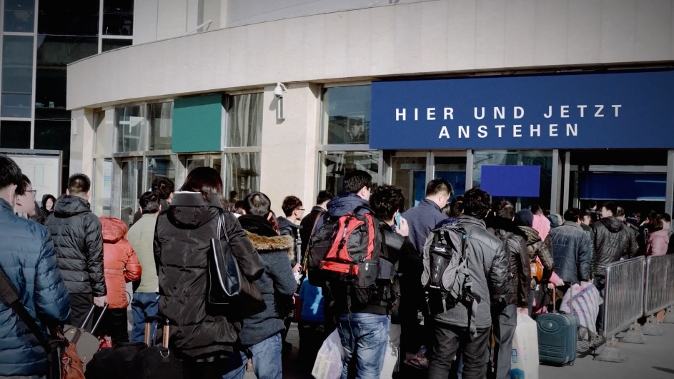Was wäre für Sie als Reisende/r eine mögliche Folge, wenn es das «Schengen-Abkommen» nicht mehr gäbe?

______________________________________________________

______________________________________________________



1. Was wären Konsequenzen bei einem Wegfall des «Luftverkehrsabkommens»?

________________________________________________________________________________

________________________________________________________________________________

________________________________________________________________________________

1. 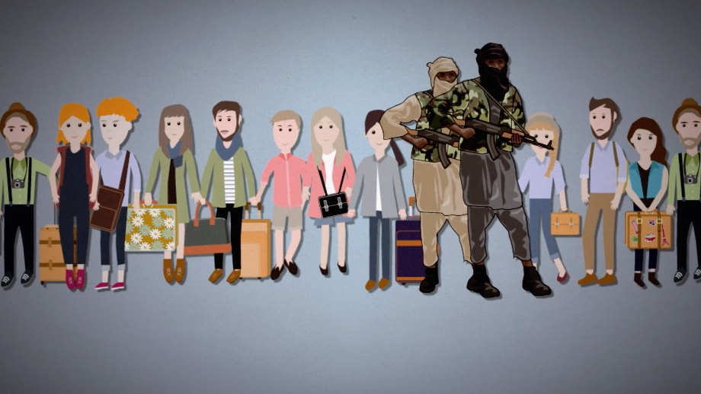Weshalb ist das «Schengen-Abkommen» auch umstritten?

______________________________________________________

______________________________________________________

______________________________________________________

______________________________________________________



1. Welchen Einfluss hat das «Schengen-Abkommen» auf die Tourismusbranche der Schweiz?

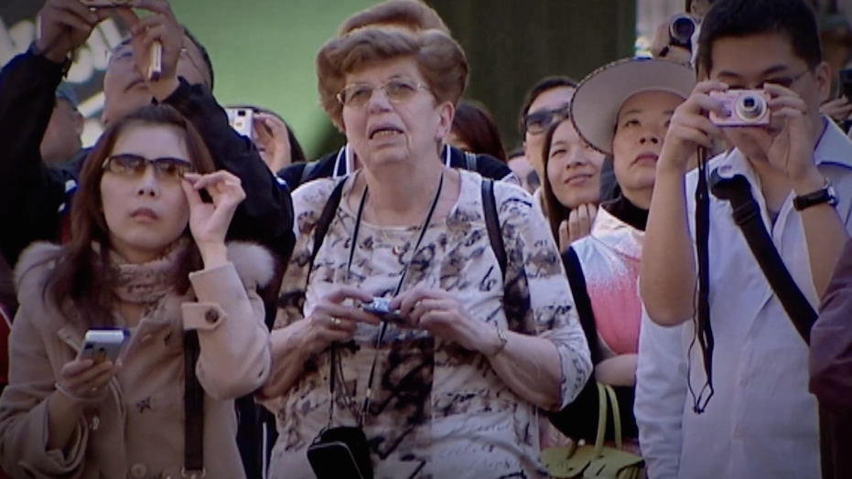________________________________________________________

________________________________________________________

________________________________________________________

________________________________________________________

Bild: SRF mySchool

Bild: SRF mySchool

________________________________________________________

________________________________________________________

1. 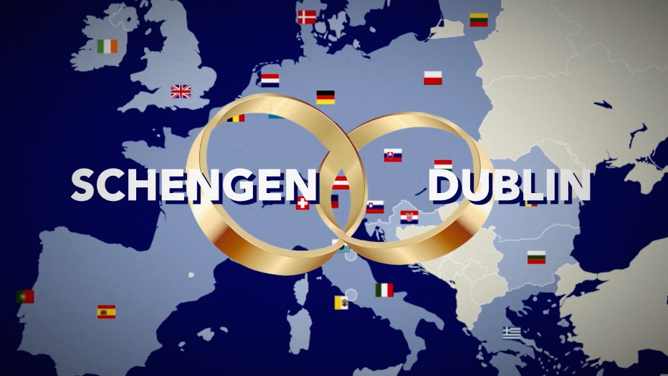An das «Schengen-Abkommen ist auch das «Dublin-Abkommen» gekoppelt. Was regelt das «Dublin-Abkommen» genau?

________________________________________________________

________________________________________________________

________________________________________________________

________________________________________________________

Bild: SRF mySchool

________________________________________________________

1. 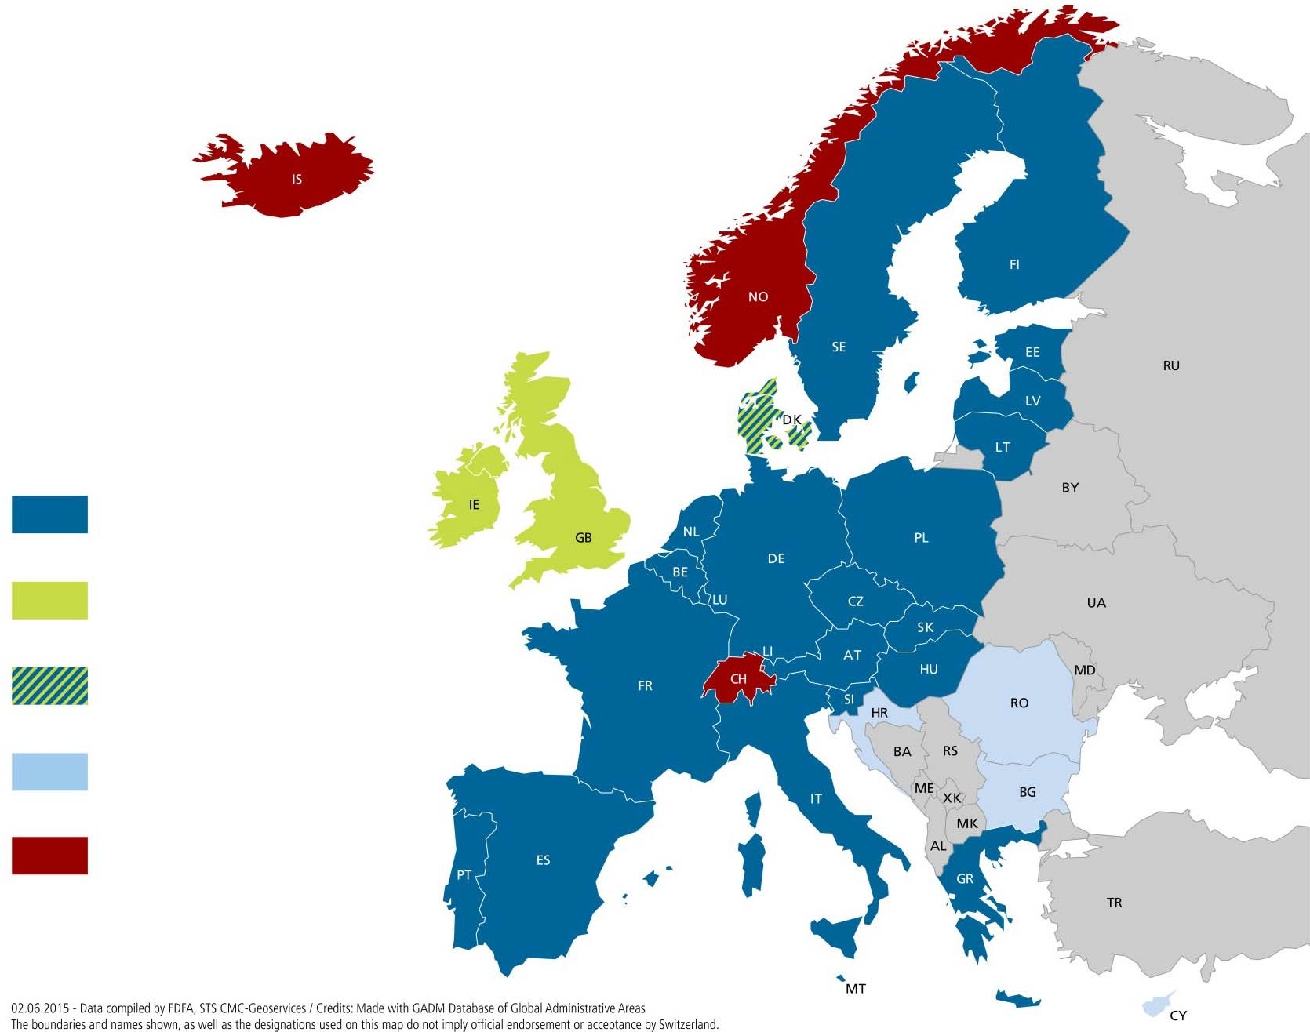**Schengen-Raum**

Quelle: admin.ch (EDA, STS, KMZ-Geodienste)

1. Lesen Sie den Text im Kasten rechts. Schreiben Sie anschliessend die folgenden 5 Begriffe in die leeren Felder auf der Europakarte.

***Schengen-Mitgliedstaaten***

Grundsätzlich sind alle EU-Mitgliedstaa­ten auch Schengen-Mitgliedstaaten. **Dänemark** jedoch hat einen speziellen Status und kann jeweils entscheiden, ob es sich an einer Weiterentwicklung des Schengen-Abkommens beteiligen will. Das **Vereinigte Königreich** Grossbritannien und Irland sind keine Schengen Staaten. Sie können Schengen-Recht übernehmen, stellen jedoch keine Schengen-Visa aus. **Island**, **Liechtenstein**, **Norwegen** und die **Schweiz** sind assoziierte Staaten. **Bulgarien**, **Rumänien**, **Kroatien** und **Zypern** sind noch nicht Mitglieder.

*Schengen-Mitgliedstaaten / Assoziierte Staaten / Schengen-Mitgliedstaaten mit speziellem Status / Nicht-Schengen-Mitgliedstaaten mit speziellem Status / Zukünftige Mitgliedstaaten*

1. Schreiben Sie mit Hilfe eines Partners alle Länder der Karte auf ein Zusatzblatt. Klären Sie die unbekannten Länder mit Hilfe des Lehrmittels oder im Klassenverbund.
2. Zeichnen Sie auf der Karte mit der Farbe grün eine Urlaubsroute auf dem Landweg ein, welche Sie oder eine Ihnen bekannte Person schon gemacht hat. Mit welchen Verkehrsmitteln sind Sie oder die bekannte Person gereist? Welche Länder und wie viele Grenzen werden durchreist?
3. Zeichnen Sie auf der Karte mit der Farbe rot eine mögliche Flüchtlingsroute von der Türkei in die Schweiz ein. Schreiben Sie die Länder auf, welche durchreist werden und auch die Anzahl der überschrittenen Landesgrenzen. Mit welchen Verkehrsmitteln reist ein Flüchtling?

________________________________________________________________________________

________________________________________________________________________________

________________________________________________________________________________

________________________________________________________________________________

1. Worin unterscheidet sich das Reiseverhalten für Sie von jenem eines Flüchtlings?

________________________________________________________________________________

________________________________________________________________________________

________________________________________________________________________________

________________________________________________________________________________

1. **Aktuelle Problematik**

Die Aussengrenze der Schengen-Länder ist über 50 000 Kilometer lang. Da ist es schwierig, die Kontrolle zu wahren. Gerade in Zeiten, wo Flüchtlinge zu zehntausenden nach Europa strömen, sind die Behörden vor grosse Probleme gestellt. Beantworten Sie folgende Fragen in 3er Gruppen und machen Sie stichwortartig Notizen.

1. Welche Länder sind zurzeit am meisten von den Flüchtlingsströmen betroffen? Wieso?

________________________________________________________________________________

________________________________________________________________________________

________________________________________________________________________________

________________________________________________________________________________

1. Viele Staaten auf der Balkanroute bis und mit Österreich wollen wieder Grenzkontrollen einführen. Es werden auch Grenzzäune und Grenzmauern aufgebaut. Wie finden Sie das? Dies stellt das Schengen-Abkommen in Frage?



Bild: SRF mySchool

________________________________________________________

________________________________________________________

________________________________________________________

________________________________________________________

1. Funktioniert das «Dublin-Abkommen» überhaupt?

________________________________________________________________________________

________________________________________________________________________________